# Gestion des stands

Documentation Utilisateur

Version 1.0 – Mai 2021

Alexis OKOROKOFF

## Table des métières

Contents

Gestion des stands 1

Table des métières 2

Présentation de l’application 3

Ajout de stands 4

Création de partenaire 5

Affectation des stands 6

Liste des stands 7

## Présentation de l’application

Lorsque on veux accéder à l’application, une page d’authentification s’affiche, permettant de sécuriser l’application.

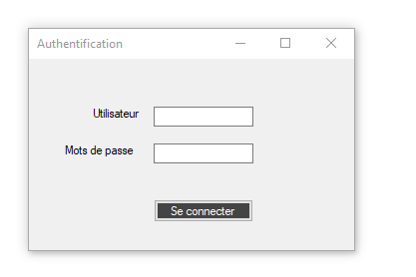

Un Formulaire vous demande de renseigner un login et un mot de passe. Si l’utilisateur n’est pas connu dans la base de données, un message d’erreur s’affichera, sinon il pourra accéder à la page d’accueil de l’application.

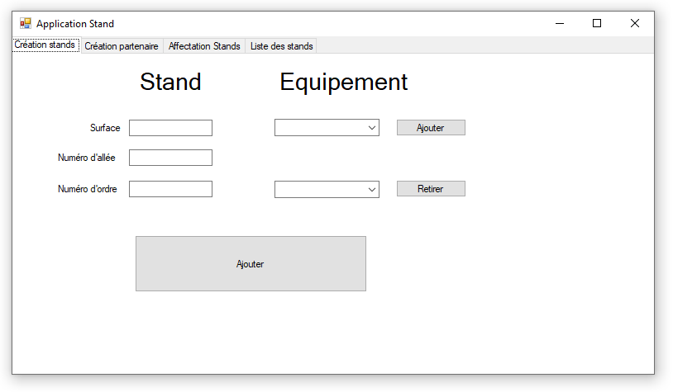

## Ajout de stands

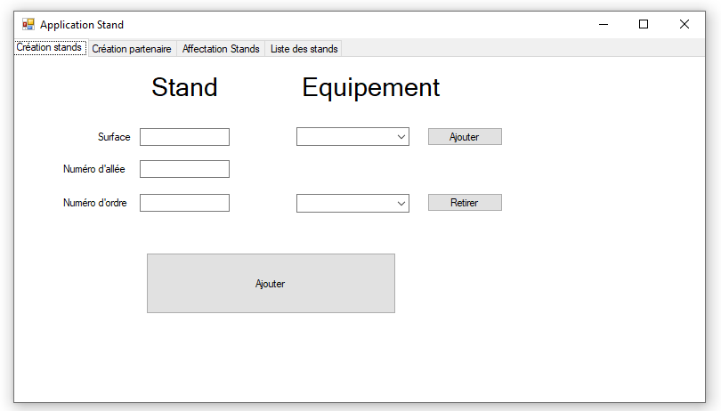

Pour ajouter un stand, l’utilisateur devra enseigner les informations du stand pour l’identifier (Surface, L’allée ou il se trouve, Le numéro d’ordre). L’utilisateur pourra ensuite choisir dans une liste déroulante les équipements que le stand possède.

Les champs d’information du stand ne doivent comporter que des chiffres, si des lettres sont entré et la création est valider, un message d’erreur apparaitra.

## Création de partenaire

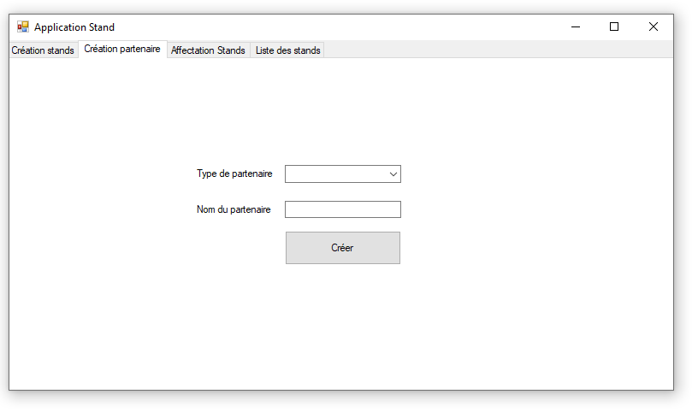

Pour crée un partenaire, l’utilisateur choisis le type dans la liste déroulante, et rentre un nom avant de valider.

Attention, le nom doit être unique, si le nom du partenaire existe déjà, une erreur apparaitra.

## Affectation des stands

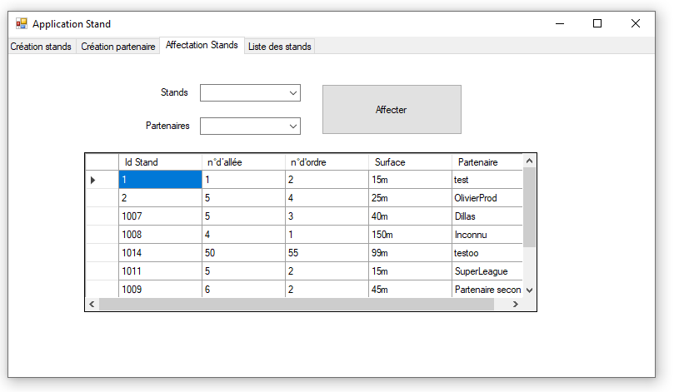

Pour affecter un stand, l’utilisateur choisis l’identifiant du stand dans la liste déroulante, puis choisis un partenaire à qui attribué le stand.

Le tableau affiche la liste complète de tous les stands et le partenaire à qui il sont attribué.

## Liste des stands

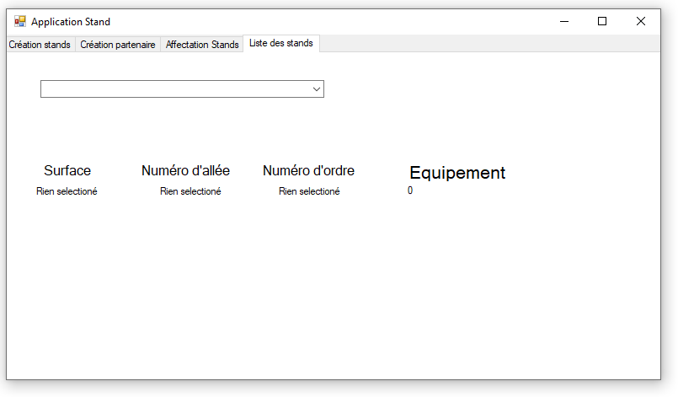

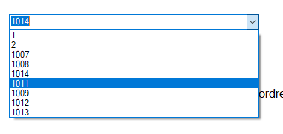

L’onglet permet de visualiser toutes les informations d’un stand par rapport à son identifiant. Il suffit de sélectionner un identifiant dans la liste, et ces informations seront afficher.